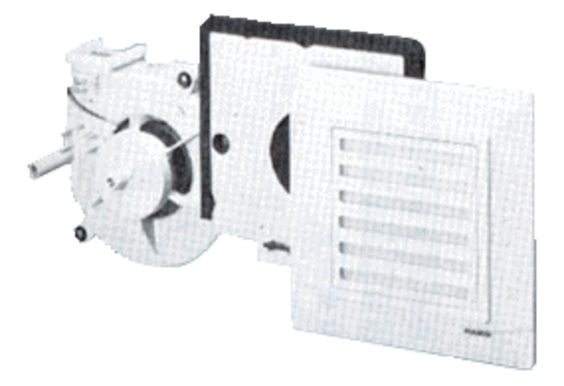Ventilátorová vložka (sada) ER 17/60-1 VZObsah dodávky: 1 kusSortiment:
Typové číslo: 0080.0781Výrobce: MAICO

